Charte Graphique de GraphET
(Nom temporaire, prononcer ‘Grafiti’)

Définition :
Ce document à pour but de définir les différents choix de design concernant le logiciel GraphET. Ces choix incluent, par exemple, la palette de couleur à utiliser et les différents jeux d’icônes à utiliser. Ce document n’est pas définitif et donc par conséquent peut être sujet à modification.

Jeux d’icônes à utiliser :
Nous nous sommes entendus sur un jeu d’icône en couleurs et un en noir et blanc.
Le jeu d’icône en couleur :
https://icones8.fr/icon/pack/user-interface/color#
- Générer un nouveau tableau aléatoire : https://icones8.fr/icon/102544/ajouter
-  Sauvegarder : https://icones8.fr/icon/13279/sauvegarder
- Enregistrer sous : https://icones8.fr/icon/13280/enregistrer-sous
- Ouvrir un fichier : https://icones8.fr/icon/30247/ajouter-un-onglet
- Exporter : https://icones8.fr/icon/13917/image-enti%C3%A8re
- Zoom avant : https://icones8.fr/icon/13981/zoomer
- Zoom arrière : https://icones8.fr/icon/13980/d%C3%A9zoomer
- Zoom par default : https://icones8.fr/icon/39720/zoom-taille-r%C3%A9elle
- Annuler : https://icones8.fr/icon/12964/annuler
- Refaire : https://icones8.fr/icon/12961/refaire
- 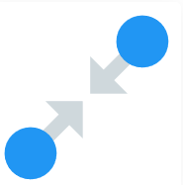Fusionner deux nœuds du graphe : https://icones8.fr/icon/13939/pincer
- 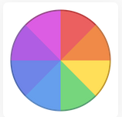Choisir une couleur sur le cercle chromatique : https://icones8.fr/icons/set/color-pallette
- Préférences : https://icones8.fr/icon/102707/engrenage
- Aide : https://icones8.fr/icon/63684/aide

Le jeu d’icônes en noir et blanc :
https://icones8.fr/icon/pack/user-interface/windows--black

- Générer un nouveau tableau aléatoire : https://icones8.fr/icon/40097/ajouter
- Sauvegarder : https://icones8.fr/icon/16255/sauvegarder
- Enregistrer sous : https://icones8.fr/icon/23616/enregistrer-sous
- Ouvrir un fichier : https://icones8.fr/icon/bQyFakvTvPVL/ajouter-un-onglet
- Exporter : https://icones8.fr/icon/21988/image-enti%C3%A8re
- Zoom avant : https://icones8.fr/icon/16256/zoomer
- Zoom arrière : https://icones8.fr/icon/16254/d%C3%A9zoomer
- Zoom par default : https://icones8.fr/icon/41412/zoom-taille-r%C3%A9elle
- Annuler : https://icones8.fr/icon/834/annuler
- Refaire : https://icones8.fr/icon/835/refaire
- Fusionner deux nœuds du graphe : https://icones8.fr/icon/22080/pincer
- Choisir une couleur sur le cercle chromatique : https://icones8.fr/icon/11494/couleur-de-remplissage
- Préférences : https://icones8.fr/icon/Yx15WoruyRej/engrenage
- Aide : https://icones8.fr/icon/16140/aide

Palette de couleurs à utiliser :
Ici encore nous nous sommes entendus sur deux palettes différentes, une monochrome et une polychrome.

La palette monochrome :
http://paletton.com/#uid=13I0u0klkllT62DuGb+bZuG2DT7
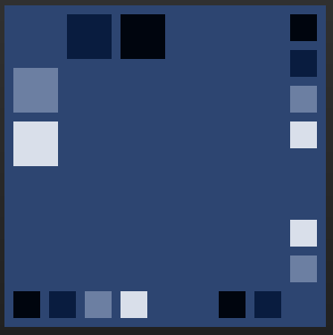

La palette polychrome :
http://paletton.com/#uid=5420R0kmUqgPglbygnZaVsi4fsu
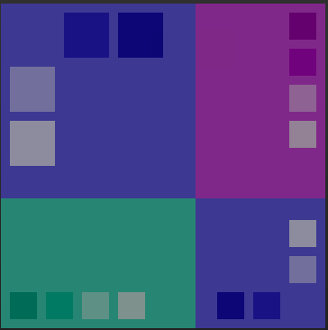

Police d’écriture :
A définir

Choix du logo du logiciel :
1ere proposition temporaire :
Extraterrestre avec des antennes en graphes

